 | 法務部行政執行署花蓮分署新聞稿  發稿日期：111年9月13日  發稿機關：法務部行政執行署花蓮分署  聯 絡 人：行政執行官邱俊諭  連絡電話：03-834-8516

花蓮分署強力執行交通違規及酒駕罰鍰案件
期發揮「法遵」功能 落實社會公平正義
法務部行政執行署花蓮分署為遏止交通違規及酒駕事件持續發生，確保用路人安全，並回應民意對交通違規及酒駕行為應予強力執行之期盼，持續推動「違反道路交通管理處罰條例及酒駕罰鍰專案」，對於滯欠交通違規或酒駕罰鍰賴帳不繳的義務人持續採取強力執行作為，展現執法決心。日前花蓮縣秀林鄉一名田姓男子及玉里鎮一名謝姓男子，分別因交通違規及酒駕罰鍰遭移送執行，經花蓮分署強力執法後，均主動繳清罰鍰及由家屬出面辦理分期繳納。
花蓮分署表示，秀林鄉一名50多歲田姓男子因半年內闖紅燈兩次遭違規記點導致駕照遭註銷，竟仍於110年8、11、12月間三度無照駕駛遭查獲。此外，田男又因違規停車、未繳納通行費及汽車燃料費另遭開罰，經交通部公路總局臺北區監理所花蓮監理站自今年1月起陸續移送執行，連同燃料費與ETC通行費等案，合計高達68筆，欠繳金額近新臺幣（下同）6萬元。花蓮分署受理後，數度通知其自行繳納，惟田男均置之不理。經該分署調查發現，田男無薪資收入，亦無存款，於是查封其名下繼承而來的土地以免其脫產，田男始乖乖繳清罰鍰。
另一名家住玉里鎮年約40歲謝姓男子，其機車駕照已因酒駕遭吊銷，竟仍於110年12月與111年1月間酒駕上路，由於謝男已是5年內第4及第5度累犯，花蓮監理站依法分別重罰27萬9,000元與36萬9,000元，並移送強制執行，由於謝男名下亦無所得、薪資及存款可供執行，花蓮分署乃查封其名下位於玉里鎮之農地，並訂於111年9月16日現場查封，謝男之七旬雙親在收到公文後，因擔憂家產遭拍賣，火速至花蓮分署瞭解案情，其雙親對於兒子屢次觸法規勸不聽深感無奈，經協商後當場繳納10萬元，剩餘罰鍰由謝男父親擔任擔保人，分5期辦理分期繳納。
花蓮分署表示，交通違規及酒駕行為就像是一顆不定時炸彈，隨時威脅用路人的安全。行政執行作為落實國家公權力最後一道防線，目的不僅在於實現國家公法債權，更在於藉由強力執法以敦促民眾「遵法守法」觀念，發揮「法遵功能」，實踐社會公平正義。花蓮分署呼籲民眾應遵守交通規則，切勿心存僥倖、貪杯上路，對於惡意欠繳罰鍰之義務人，該分署必將採取強力執行措施，以還給民眾一條平安回家的路。
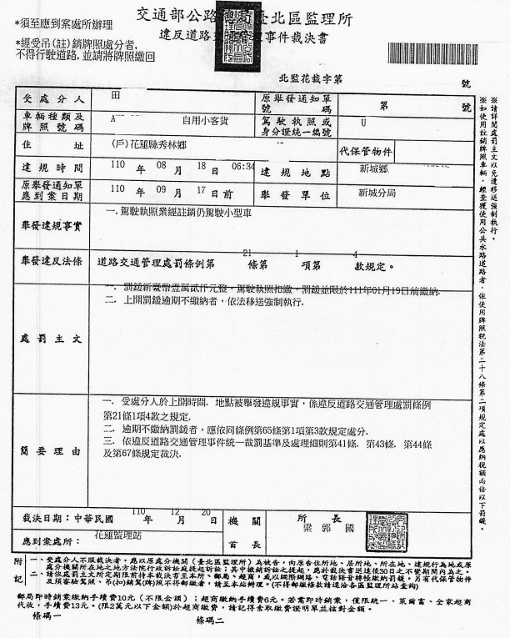
（田男無視交通規則多次遭裁罰，圖為其中一次無照駕駛之罰單）
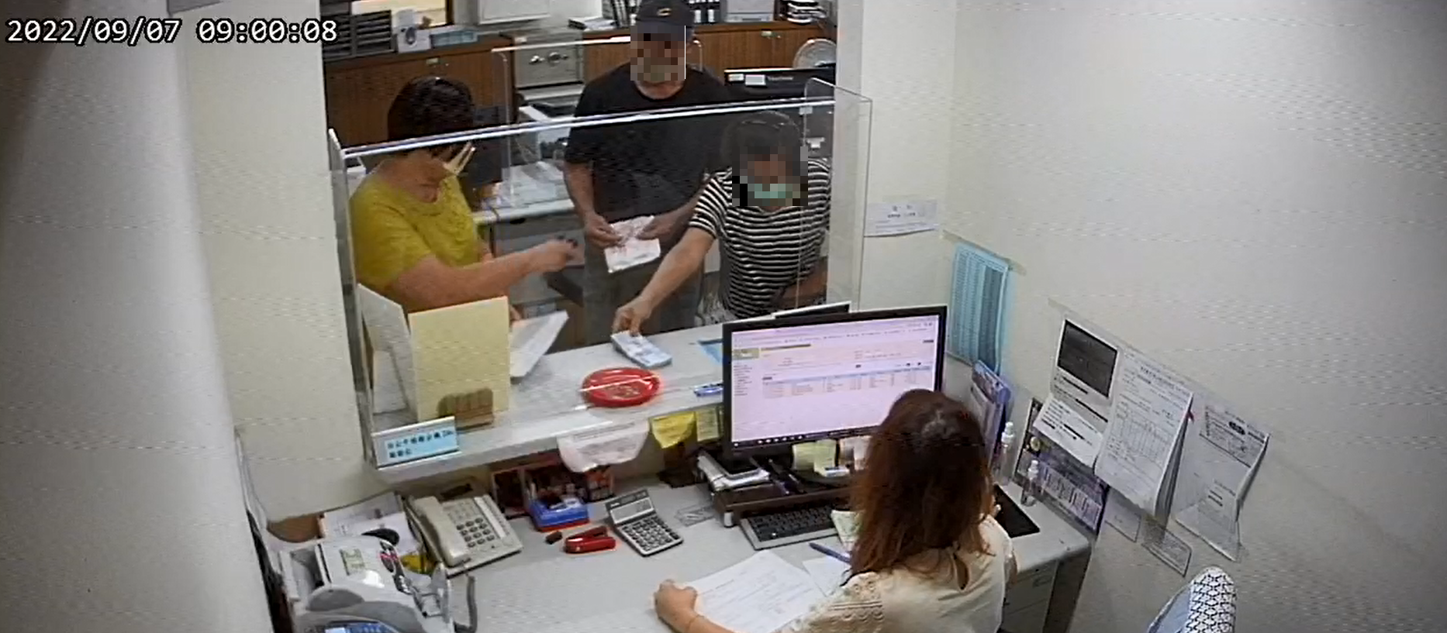
（花蓮分署查封謝男不動產後，其父母到場瞭解案情並辦理分期繳納）

